Зайдите на сайт Полиции Омана https://evisa.rop.gov.om/ и нажмите на “Apply for a Tourist Visit Visa”, как показано на скриншоте :
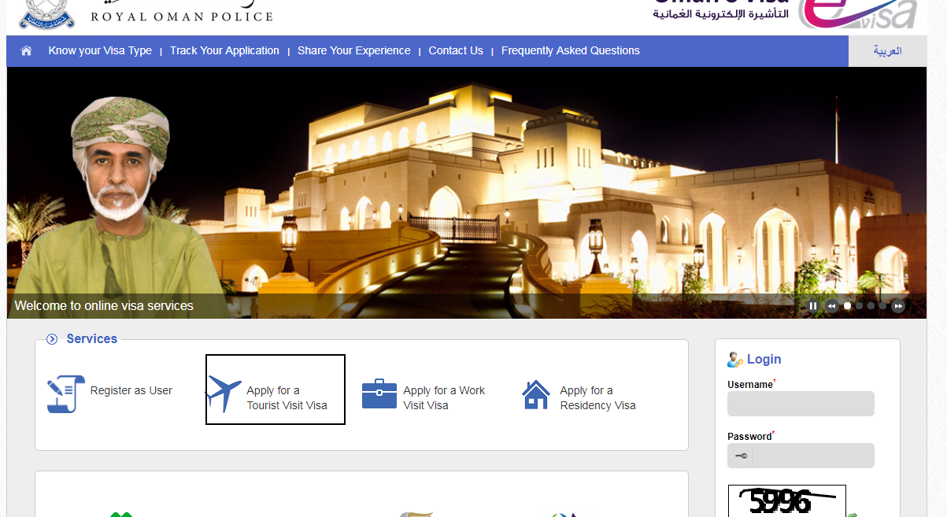Регистрация на портале eVisa
Чтобы начать заполнение необходима регистрация на портале eVisa . Нажав на гиперссылку "YES", вы перейдете на страницу входа, где сможете ввести свои учетные данные :
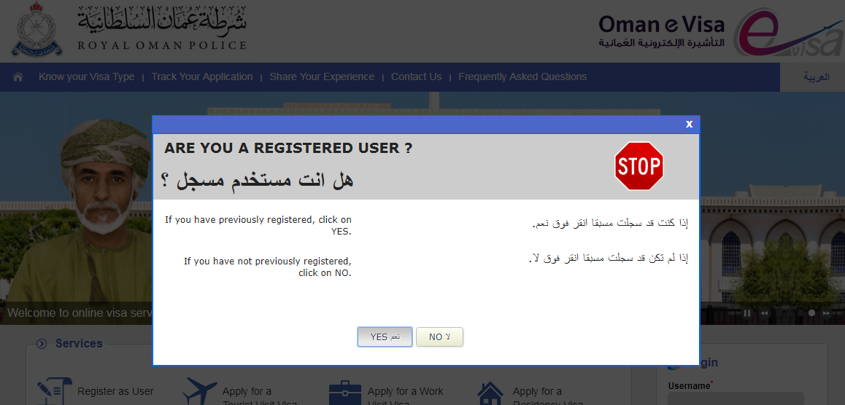

Сведения, которые необходимо включить, описаны ниже. После ввода этих данных нажмите кнопку "Зарегистрироваться", чтобы продолжить процесс регистрации. Ссылка активации вместе с вашими учетными данными для входа будет отправлена на ваш адрес электронной почты.

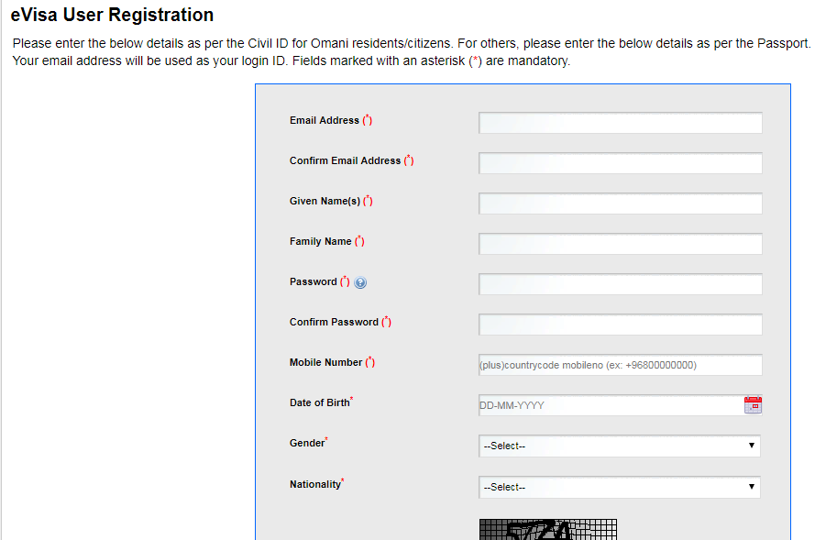
После того, как Вы нажмете на ссылку подтверждения, отправленную на ваш адрес электронной почты, вы станете зарегистрированным пользователем системы eVisa и сможете заполнить заявление.
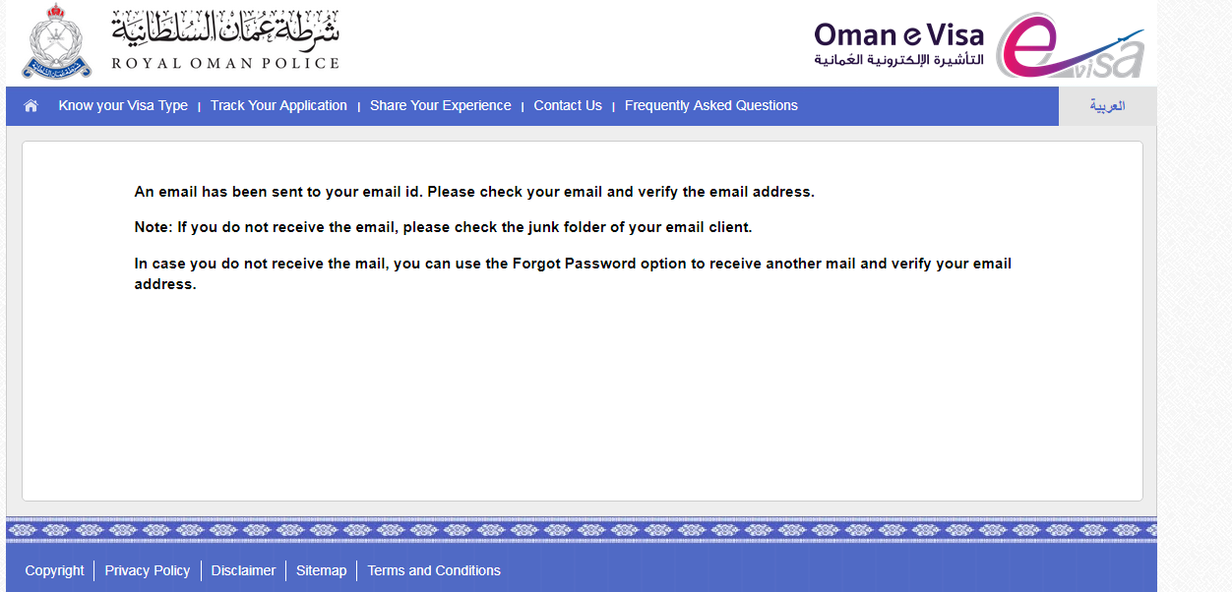

Если вы уже являетесь зарегистрированным пользователем, то выберите «YES» и пройдите в личный кабинет (имя пользователя - это адрес электронной почты, который был первоначально использован для регистрации в системе eVisa, и пароль, который вы получили в письме с подтверждением регистрации в процессе регистрации)* Выбрав "NO", вы попадете на страницу регистрации, где сможете ввести свои данные и зарегистрироваться.

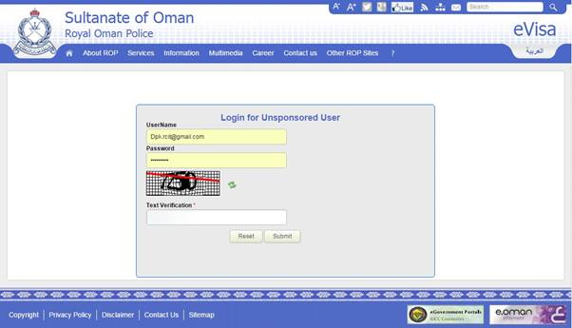

Проверка имеете ли вы право на получение визы через сайт Полиции Омана(2 варианта)

- Список стран группы 1 - отображается список стран группы 1(G1), которые имеют право на получение визы через сайт .

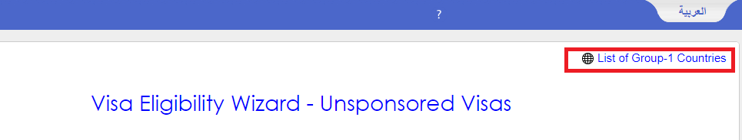
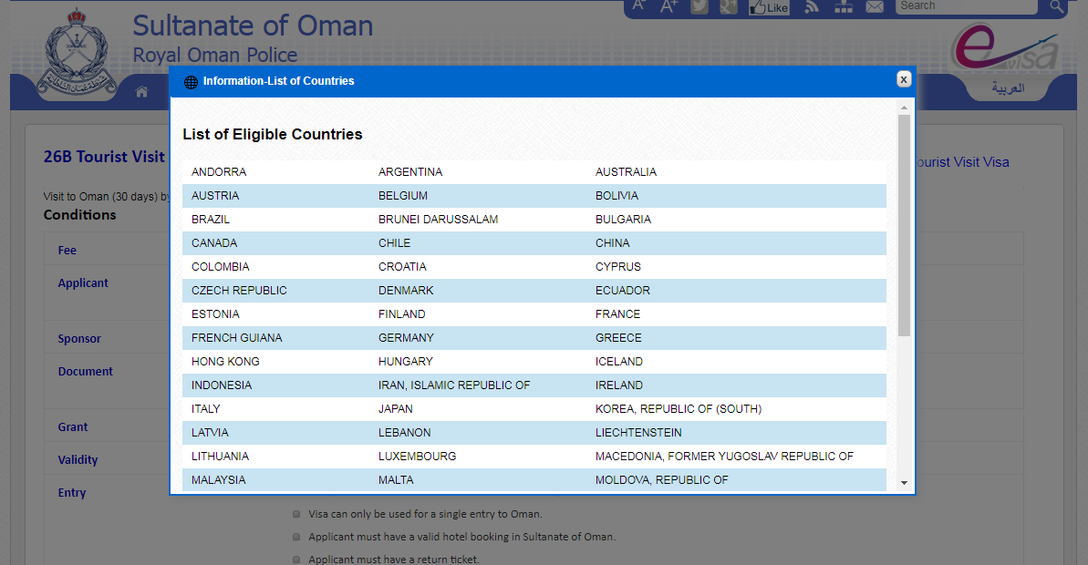

(Чтобы закрыть всплывающее окно, нажмите " X " в правом верхнем углу).

- Проверить по стране вашего гражданства. Выберите страну вашего гражданства:

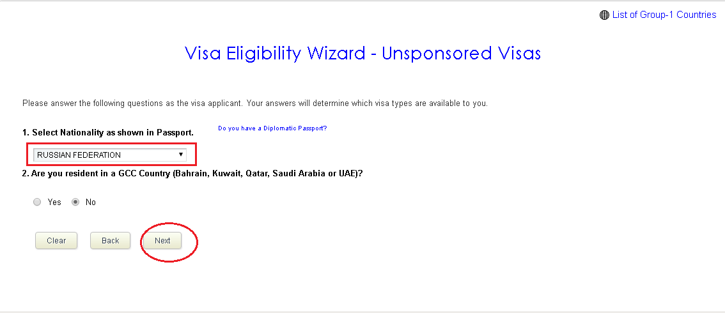

Если вы не являетесь резидентом Бахрейна, Катара, Кувейта, Саудовской Аравии или ОАЭ, то нужно выбрать «NO», затем нажать «Next» для продолжения.

Подать заявление на визу
- Необходимо выбрать Apply for Unsponsored Visa
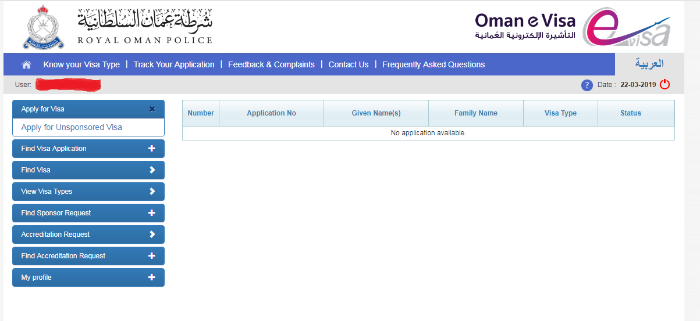
- Если вы не являетесь резидентом Бахрейна, Катара, Кувейта, Саудовской Аравии или ОАЭ, то нужно выбрать «NO», затем нажать «Next» для продолжения.
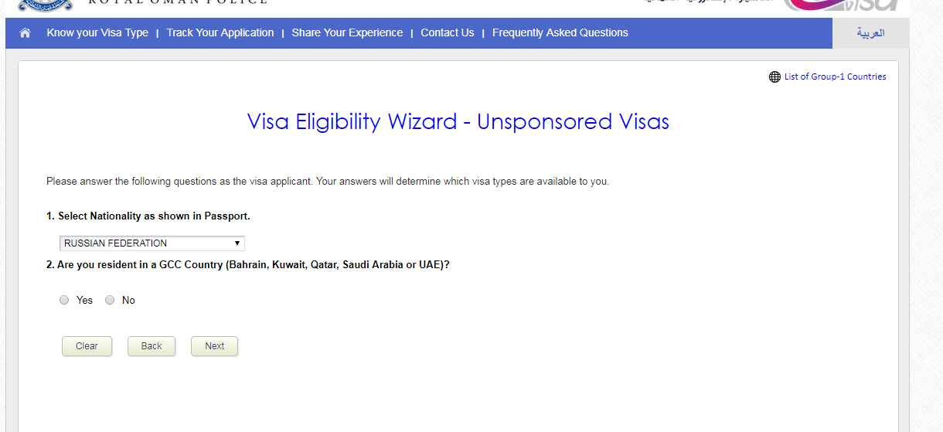
- Выбираем визу 26B Tourist Visit Visa и нажимаем на гиперссылку "Apply Online here" чтобы начать заполнять анкету онлайн.
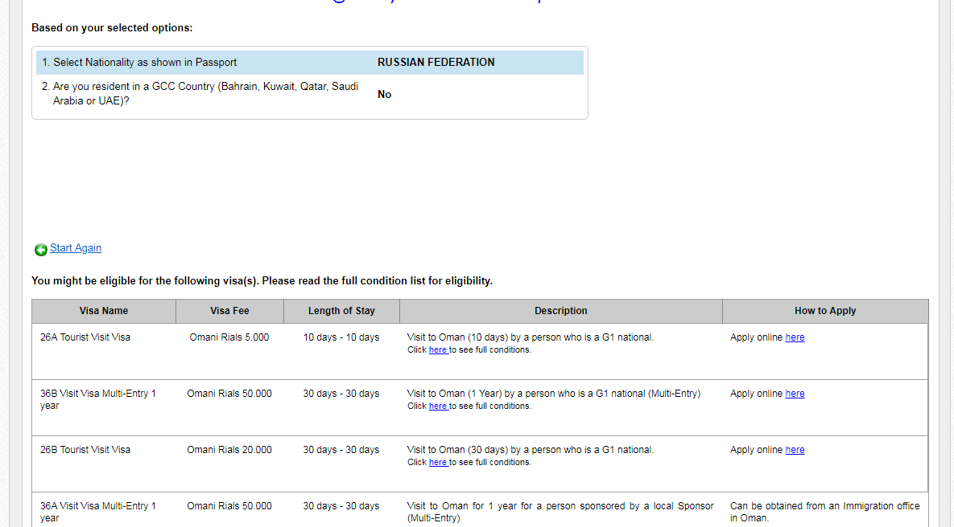
- Выберите «YES» и пройдите в личный кабинет (имя пользователя - это адрес электронной почты, который был первоначально использован для регистрации в системе eVisa, и пароль, который вы получили в письме с подтверждением регистрации в процессе регистрации)* Выбрав "NO", вы попадете на страницу регистрации, где сможете ввести свои данные и зарегистрироваться.

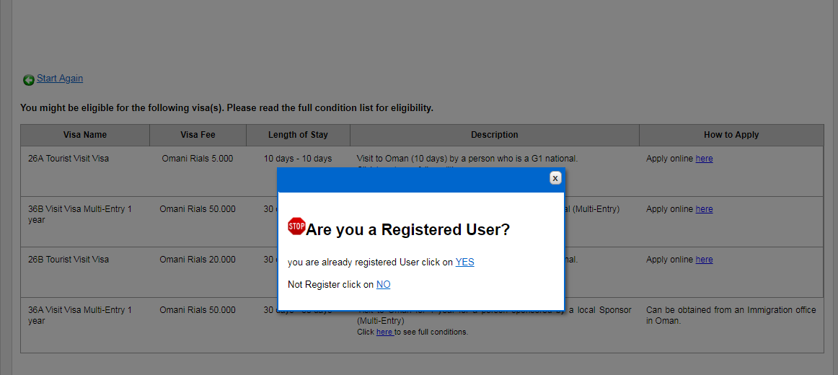

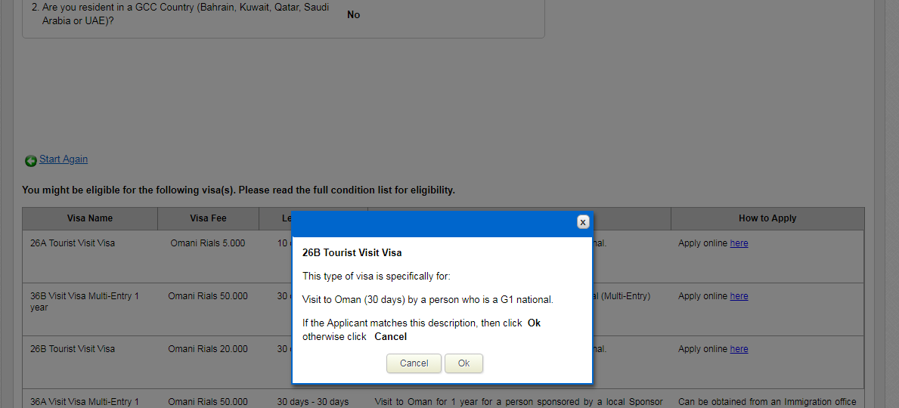

- Заполните блок с паспортными данными (национальность, номер паспорта, дата выдачи, место выдачи, тип документа, срок действия):

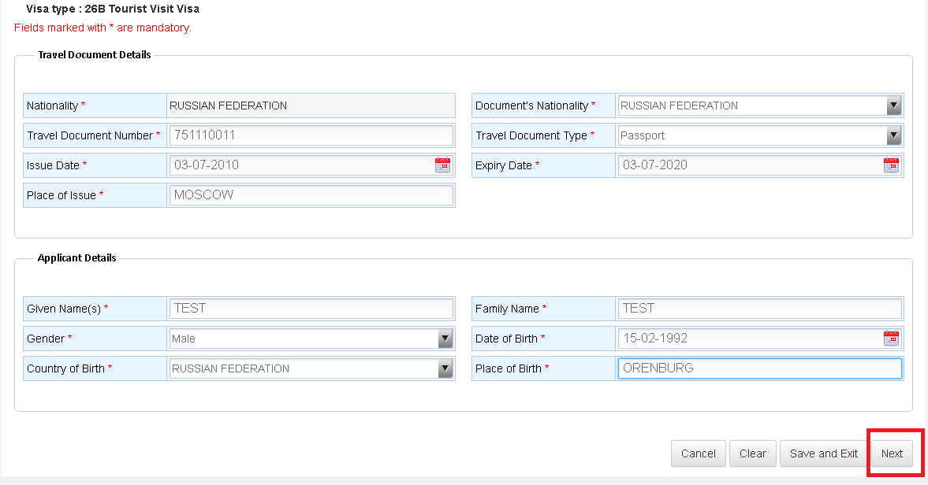

- Заполните дополнительную информацию ( имя матери, семейное положение, номер предыдущей визы в Оман ,если была):
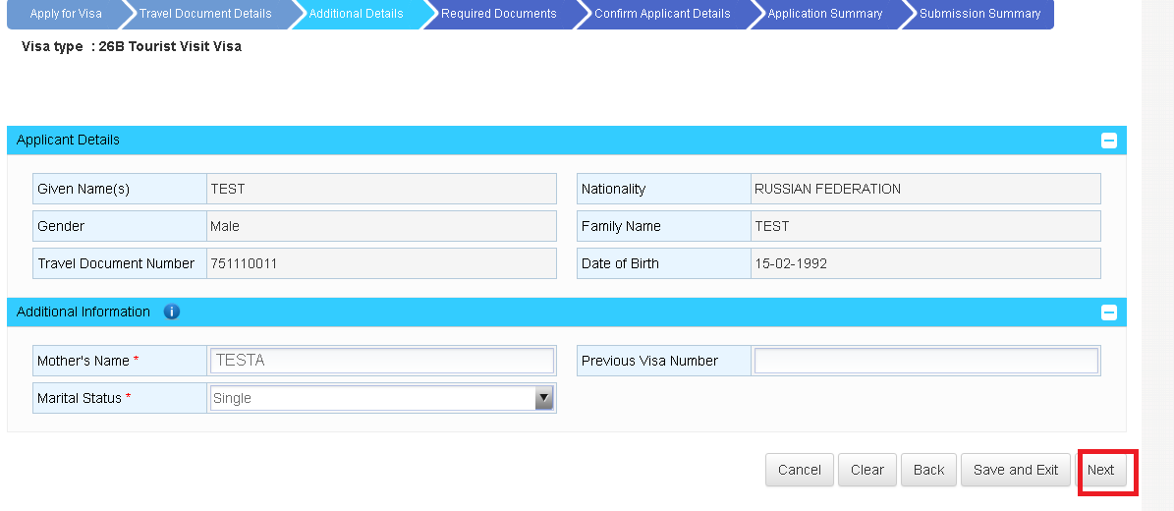
- Для граждан РФ и Украины необходимо загрузить :
- в пункте 1 скан ЗП (1 страницу с фото),
- в пункте 2 скан фото (на белом фоне ). Нажимаем –NEXT:
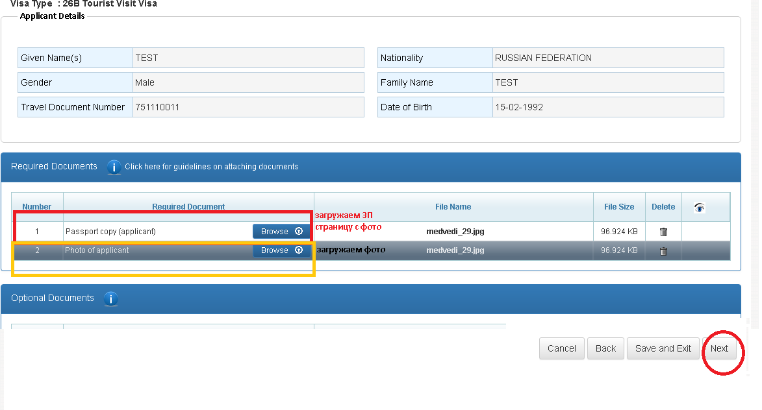
Для граждан СНГ, необходимо загружать действующую/открытую визу в одну из указанных стран (США, Канада, Австралия, Великобритания, Япония, Шенген). Нажимаем –NEXT-
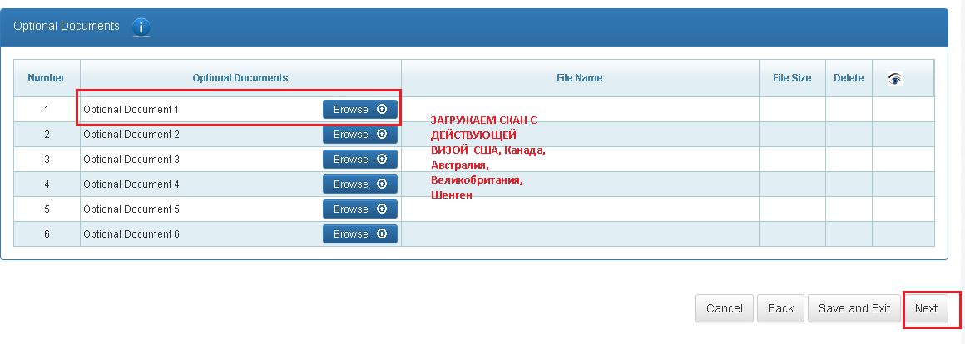
- На странице необходимо проверить данные , заполненные ранее. Если все правильно нажимаем –NEXT.В случае необходимости поправки–BACK-
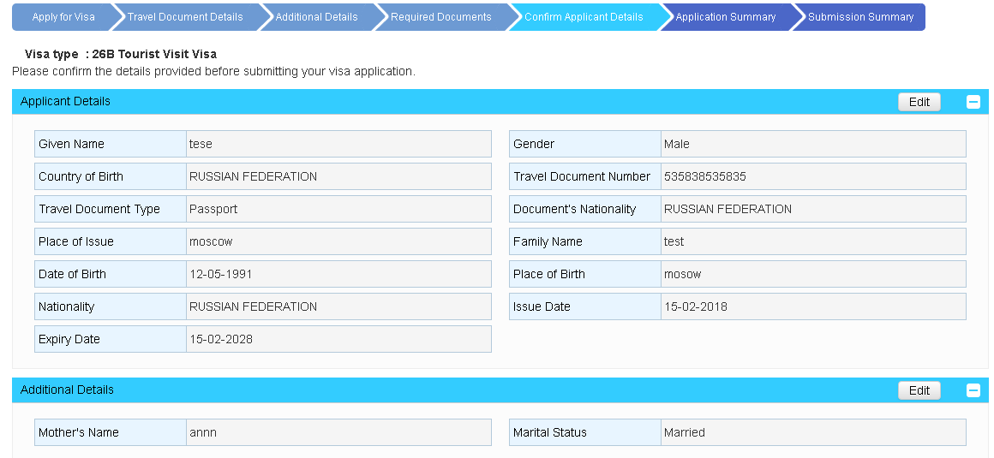
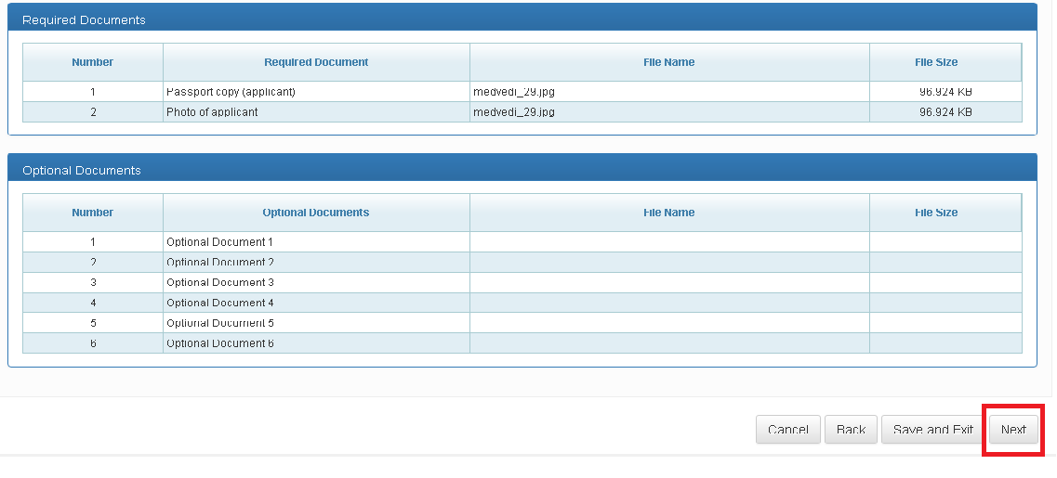
Оплата визы

- Выбираем кнопку Submit and Pay чтобы перейти к оплате:

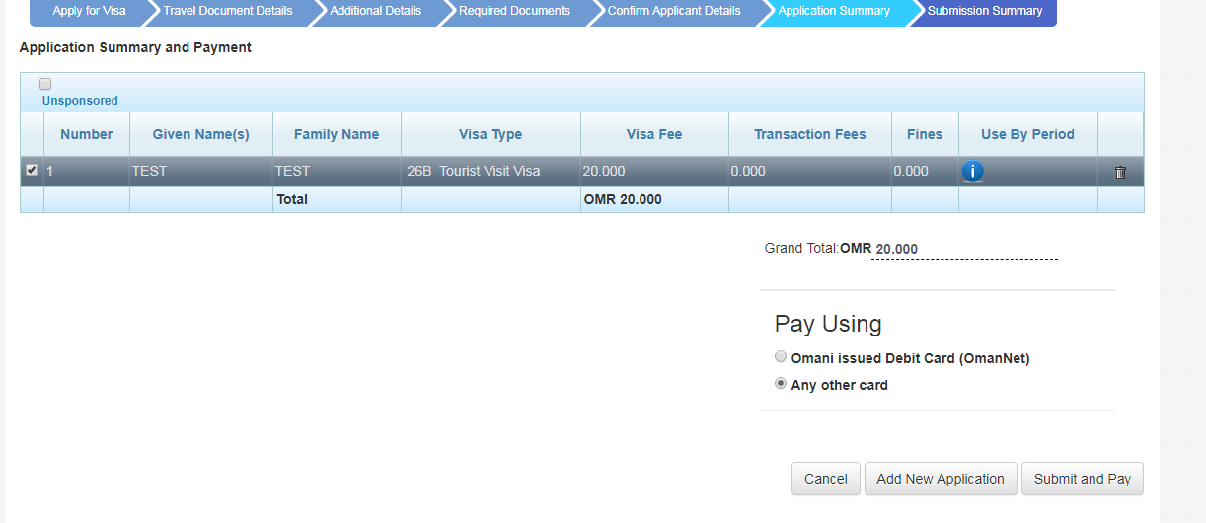
- Вносим данные ( адрес, город, страна, индекс и т.д). Нажимаем –NEXT-

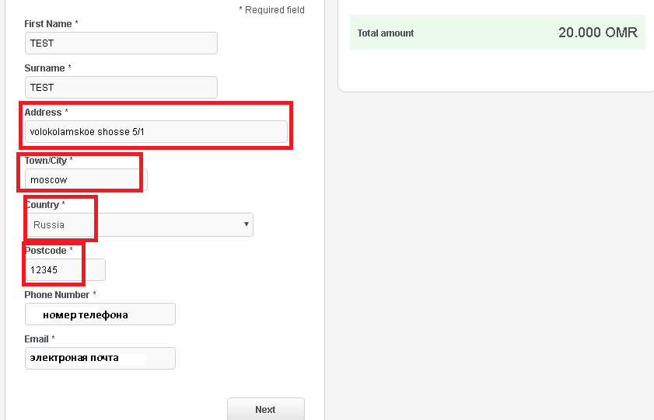
- Вносим данные карты для оплаты:
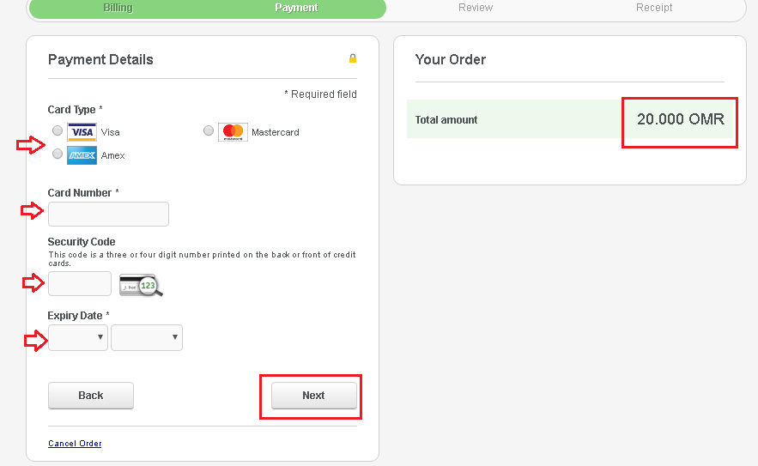
После получения ответа, бланк визы необходимо распечатать и взять с собой для прохождения границы. При прохождении границы ставится штамп в паспорт.

